Fragaria vesca, Wald-Erdbeere
[Rosaceae, Rosengewächse]

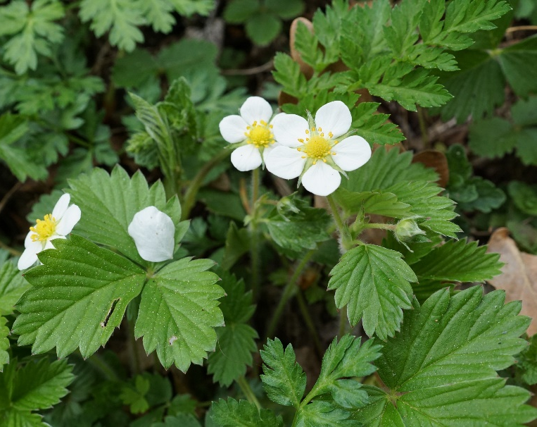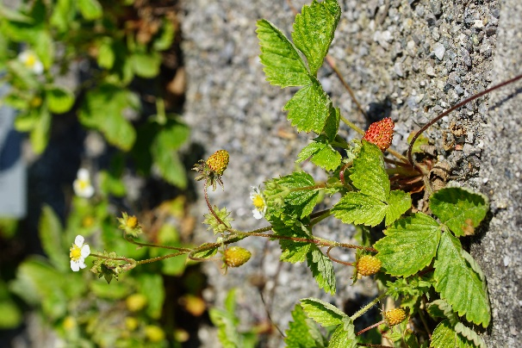

Merkmale: Dieser ausdauernde Hemikryptophyt erreicht eine Höhe von 5-15(23) cm und bildet lange oberirdische Ausläufer.
Der Stängel ist behaart. Die langgestielten, 3-teiligen Blätter setzen sich aus verkehrt- eiförmigen, ungestielten Teilblättern zusammen. Der Blattrand ist gezähnt.
Der doldige Blütenstand besteht aus weißen, zwittrigen Blüten, welche auf, aufwärts anliegenden, behaarten Blütenstielen sitzen.
Die Frucht ist eine rote Sammelnussfrucht, pflückt man diese bleibt der Kelch zurück.
Ökologie: Fragaria vesca kommt in lichten, nicht zu trockenen Laub- und Nadelwäldern, Waldschlägen und an Waldrändern vor.
Blütezeit: April-Mai (September)
Höhenstufe: collin bis montan (subalpin)
Rote Liste Nordtirol¹: LC
Rote Liste Osttirol¹: LC
Rote Liste Österreich²: LC
L | T | K | F | R | N | S
7 | i | i | 5 | i | 5 | 0

Zeigerwerte:

